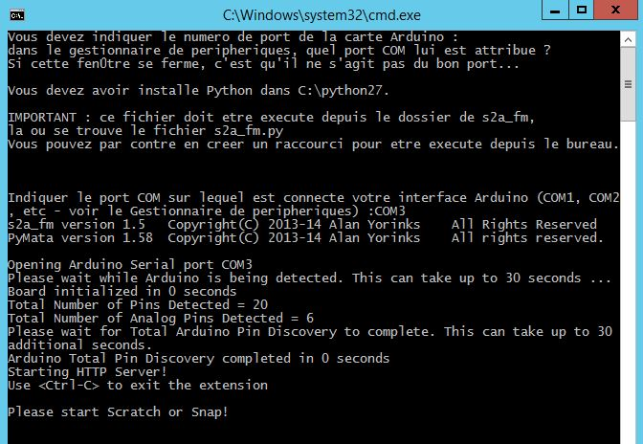
Mise en route
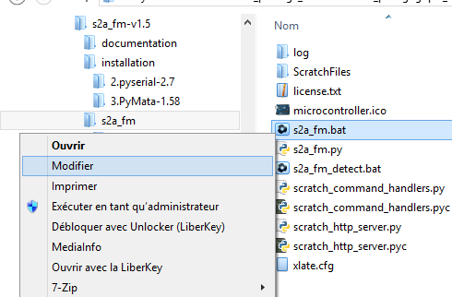
Votre ordinateur est prêt, la carte Arduino aussi.

Si vous n’avez pas procédé à l’installation automatique, nous vous recommandons une dernière vérification rapide ‘au cas où’ avant que cela ne fonctionne en éditant le fichier s2a_fm.bat :

Avec le clic-droit vous pouvez normalement le « Modifier ». Sinon il suffit de l’ouvrir dans un éditeur de texte simple, comme le bloc notes.

Il faut juste vérifier que python était dans le bon dossier :
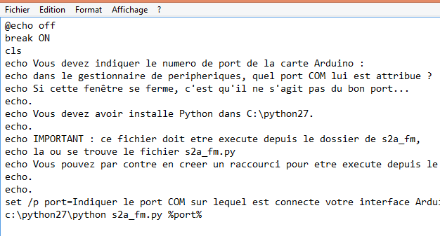

Vous enregistrez et double cliquez dessus :

NE PLUS FERMER CETTE FENETRE !

Ça y est, Scratch2 va pouvoir envoyer des commandes qui seront transférées par le biais de s2a_fm, il reste donc plus qu’à lancer Scratch2 (hors-ligne ou en-ligne) pour découvrir de nouvelles fonctionnalités.
Le plus simple est d’ouvrir le fichier « fichier_vide_FR.sb2 » qui contient déjà les nouveaux blocs :
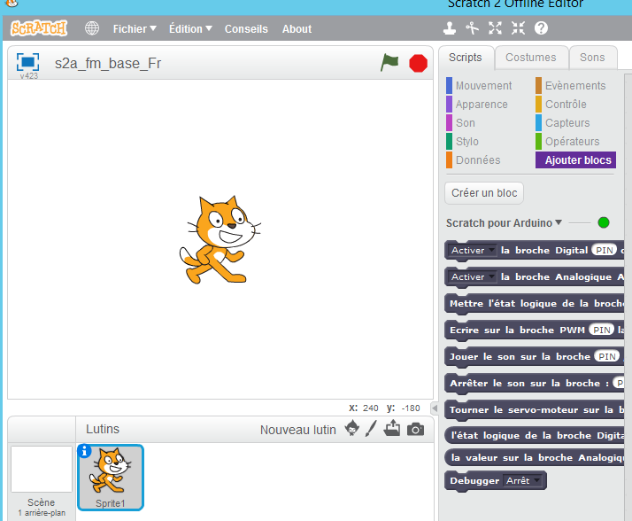

Tant que l’interpréteur s2a_fm fonctionne correctement entre Scratch2 et Arduino, le point reste vert.

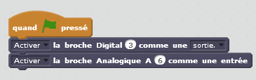
Le principe est d’activer les broches sur lesquelles vous avez connecté du matériel, et de les déclarer du bon type (Analogique ou Digital – numérique en français) :

Vous pouvez aussi les désactiver, voire ensuite en changer le type !

Vous pouvez alors mixer les interactions entre le virtuel de l’écran et le matériel connecté :
